ТАРИФЫ НА ЖИЛИЩНО-КОММУНАЛЬНЫЕ УСЛУГИ

ОБЩАЯ ИНФОРМАЦИЯ
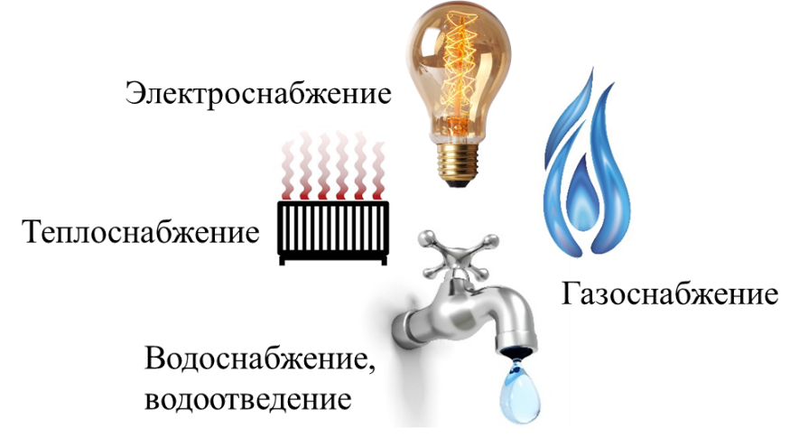
В соответствии с частью 4 статьи 154 Жилищного кодекса Российской Федерации плата за коммунальные услуги включает в себя плату за холодную воду, горячую воду, электрическую энергию, тепловую энергию, газ, бытовой газ в баллонах, твердое топливо при наличии печного отопления, плату за отведение сточных вод, обращение с твердыми коммунальными отходами. Правила предоставления коммунальных услуг собственникам и пользователям помещений в многоквартирных домах и жилых домов утверждены постановлением Правительства Российской Федерации от 06.05.2011 № 354. Установление тарифов на коммунальные услуги в соответствии с действующим законодательством Российской Федерации относится к полномочиям органов исполнительной власти субъектов Российской Федерации. Органом исполнительной власти Краснодарского края, уполномоченным осуществлять проведение единой государственной политики по вопросам ценообразования, является департамент государтсвенного регулирования тарифов Краснодарского края.
На основании части 2 статьи 5 Федерального закона Российской Федерации от 07.12.2011 № 416-ФЗ «О водоснабжении и водоотведении» Законом Краснодарского края от 15.10.2010 № 2065-КЗ «О наделении органов местного самоуправления в Краснодарском крае отдельными государственными полномочиями по регулированию тарифов в сфере холодного водоснабжения, водоотведения» при условии, что потребители потребляют 100 процентов (в натуральном выражении) товаров и услуг организаций, осуществляющих холодное водоснабжение, водоотведение, полномочия по установлению тарифов в сфере холодного водоснабжения и водоотведения на территории муниципального образования городской округ город-курорт Сочи переданы органам местного самоуправления.
Установление цен (тарифов) на коммунальные ресурсы (услуги) осуществляется в соответствии с федеральным законодательством, регламентирующим вопросы ценового регулирования в соответствующих сферах деятельности, и параметрами согласованного Правительством Российской Федерации прогноза социально-экономического развития страны на очередной год и плановый период, в рамках установленных на федеральном уровне для субъекта Российской Федерации ограничений повышения размера платы за коммунальные услуги и с учетом предусмотренных на очередной год периодов увеличения тарифов (их календарной разбивки).
В городе Сочи, как и в Краснодарском крае в целом, приняты все возможные меры по сдерживанию роста тарифов (цен) и ограничению повышения платежей населения в коммунальной сфере.
Тарифное регулирование на 2024 год проведено с учетом показателей Прогноза социально-экономического развития Российской Федерации на 2024 год и плановый период 2025 и 2026 годы.
При формировании тарифов предложения регулируемых организаций проходят проверку на предмет экономической обоснованности расходов по каждой статье затрат, проводится анализ фактических расходов, исключаются непроизводительные сверхнормативные затраты.
Распоряжением Правительства Российской Федерации от 10.11.2023 №3147-р утверждены индексы изменения размера вносимой гражданами платы за коммунальные услуги в среднем по субъектам Российской Федерации на 2024-2028 годы.
Средний индекс по Краснодарскому краю составил:
- первое полугодие 2024 года – 0 %;
- второе полугодие 2024 года – 9,6 %.
При этом действующим законодательством ограничивается не сам тариф (цена) на конкретную коммунальную услугу, а совокупное изменение платы граждан (потребителя гражданина в МО) за все потребляемые коммунальные услуги (за набор потребленных коммунальных услуг) в каждом месяце текущего года по отношению к декабрю предыдущего года (при неизменном порядке оплаты, наборе и объемах потребляемых коммунальных услуг, кроме изменения нормативов их потребления).

ТАРИФЫ НА КОММУНАЛЬНЫЕ УСЛУГИ
С 1 июля 2024 года для населения города Сочи тарифы изменятся:
- на холодную воду (МУП «Водоканал») - на 6,3 %
(с 38,08 до 40,48 руб./м3);
- на водоотведение (МУП «Водоканал») - на 1,6 %
(с 30,58 до 31,07 руб./м3);
- на теплоснабжение (отопление и горячая вода) (МУП «Сочителоэнерго») – на 9,6 %
(с 3 325,48 до 3 643,08 руб./Гкал);
- на электроэнергию для населения – на 8,8 % (с 6,00 до 6,53 руб./кВтч в домах, не оборудованных электроплитами и электроотопительными установками и с 4,20 до 4,57 руб./кВтч в домах, оборудованных в установленном порядке стационарными электроплитами и (или) электроотопительными установками);
- на газ природный – на 9,6 %
(с 7,61 до 8,34 руб./м3).
Тарифы на услуги регионального оператора по обращению с ТКО в 2024 году останутся без изменений (253,60 руб./чел. в месяц для жителей МКД).

ПЛАТА ЗА СОДЕРЖАНИЕ ЖИЛОГО ПОМЕЩЕНИЯ
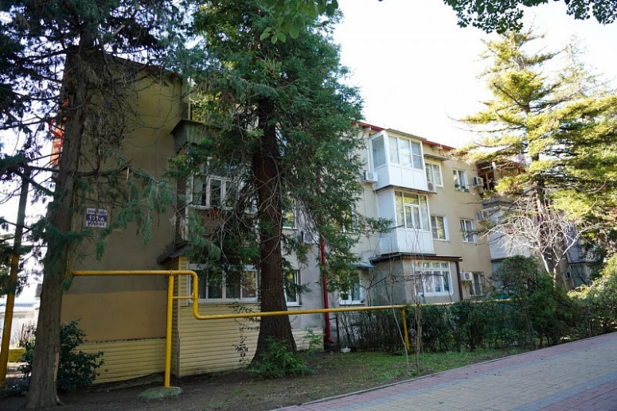
В соответствии со статьями 30, 39, 154, 158 Жилищного кодекса Российской Федерации (далее - ЖК РФ) собственники помещений в многоквартирном доме обязаны участвовать в расходах на содержание общего имущества в многоквартирном доме соразмерно своей доле в праве общей собственности на это имущество путем внесения платы за содержание жилого помещения. Доля обязательных расходов на содержание общего имущества в многоквартирном доме, бремя которых несет собственник помещения в таком доме, определяется долей в праве общей собственности на общее имущество в таком доме указанного собственника.
На основании части 1 статьи 156 ЖК РФ плата за содержание жилого помещения устанавливается в размере, обеспечивающем содержание общего имущества в многоквартирном доме в соответствии с требованиями законодательства.
В соответствии со статьями 44, 155, 156, 158, 162, 164 ЖК РФ и пунктом 17 Правил содержания общего имущества в многоквартирном доме, утвержденных постановлением Правительства Российской Федерации от 13.08.2006 № 491 «Об утверждении Правил содержания общего имущества в многоквартирном доме и Правил изменения размера платы за содержание и ремонт жилого помещения в случае оказания услуг и выполнения работ по управлению, содержанию и ремонту общего имущества в многоквартирном доме ненадлежащего качества и (или) с перерывами, превышающими установленную продолжительность» (далее – Правила содержания), размер платы собственников помещений за содержание и ремонт общего имущества в многоквартирном доме определяется на общем собрании собственников помещений в многоквартирном доме.
Вместе с тем необходимо отметить, что в соответствии с частью 4 статьи 158 ЖК РФ и пунктом 36 Правил содержания в случае если собственники помещений на общем собрании не приняли решение об установлении размера платы за содержание и ремонт жилого помещения, органы местного самоуправления (в субъектах Российской Федерации - городах федерального значения Москве и Санкт-Петербурге - органы государственной власти соответствующего субъекта Российской Федерации) устанавливают размер платы за содержание и ремонт жилого помещения, вносимой собственниками помещений.
Постановлением администрации муниципального образования городской округ город-курорт Сочи Краснодарского края от 03.04.2023 № 932 установлен размер платы за содержание жилого помещения для нанимателей жилых помещений по договорам социального найма и договорам найма жилых помещений государственного или муниципального жилищного фонда, для собственников помещений в многоквартирном доме, которые не приняли решение о выборе способа управления многоквартирным домом, решение об установлении размера платы за содержание жилого помещения:

N п/п | Тип многоквартирного дома | Размер платы за содержание жилого помещения, руб./кв. м
1. | Многоквартирные дома, имеющие все виды благоустройства, с лифтом | 31,58
2. | Многоквартирные дома, имеющие все виды благоустройства, без лифта | 29,70
3. | Многоквартирные дома, имеющие частичные удобства (отсутствует хотя бы один из видов удобств) | 26,10
4. | Многоквартирные дома, имеющие все виды благоустройства, с лифтом и с индивидуальным тепловым пунктом | 34,60
5. | Многоквартирные дома, имеющие все виды благоустройства, с лифтом и с газовой котельной | 38,74

ПЛАТА ЗА ПОЛЬЗОВАНИЕ ЖИЛЫМ ПОМЕЩЕНИЕМ (ПЛАТА ЗА НАЕМ)
В соответствии со ст. 156 ЖК РФ размер платы за пользование жилым помещением (плата за наем) для нанимателей жилых помещений по договорам социального найма и договорам найма жилых помещений государственного или муниципального жилищного фонда устанавливается органом местного самоуправления. Плата за наем устанавливается в соответствии с методическими указаниями, утвержденными федеральным органом исполнительной власти, осуществляющим функции по выработке и реализации государственной политики и нормативно-правовому регулированию в сфере жилищно-коммунального хозяйства.
Размер платы за пользование жилым помещением (платы за наем) по договорам социального найма, договорам найма жилых помещений государственного или муниципального жилищного фонда муниципального образования городской округ город-курорт Сочи Краснодарского края и договорам найма жилых помещений коммерческого использования установлен постановлением администрации муниципального образования городской округ город-курорт Сочи Краснодарского края от 16.01.2023 № 55 в следующих размерах:
Размер платы
за пользование жилым помещением (платы за наем) для нанимателей жилых помещений по договорам социального найма и договорам найма жилых помещений государственного или муниципального жилищного фонда

№ п/п | Категория жилья | Единица измерения | Размер, рублей  (НДС не облагается)
1. | Дома повышенной комфортности | В месяц на 1 квадратный метр общей площади | 20,44
2. | Дома, имеющие все виды благоустройства, включая лифт и мусоропровод | В месяц на 1 квадратный метр общей площади | 17,89
3. | Дома, имеющие все виды благоустройства, кроме лифта и мусоропровода | В месяц на 1 квадратный метр общей площади | 15,33
4. | Дома, имеющие частичные удобства (отсутствует хотя бы один из видов удобств) | В месяц на 1 квадратный метр общей площади | 9,20

Примечание: плата за пользование жилым помещением (плата за наем) не взимается в многоквартирных домах, признанных в установленном Правительством Российской Федерации порядке аварийными и подлежащими сносу, а также предоставленных в наем гражданам, признанным в установленном порядке малоимущими.
Размер платы
за пользование жилым помещением (платы за наем) для нанимателей жилых помещений по договорам найма жилых помещений коммерческого использования

№ п/п | Категория жилья | Единица измерения | Размер, рублей  (НДС не облагается)
1. | Дома повышенной комфортности | В месяц на 1 квадратный метр общей площади | 51,10
2. | Дома, имеющие все виды благоустройства, включая лифт и мусоропровод | В месяц на 1 квадратный метр общей площади | 44,71
3. | Дома, имеющие все виды благоустройства, кроме лифта и мусоропровода | В месяц на 1 квадратный метр общей площади | 38,34
4. | Дома, имеющие частичные удобства (отсутствует хотя бы один из видов удобств) | В месяц на 1 квадратный метр общей площади | 22,99

ВЗНОСЫ НА КАПИТАЛЬНЫЙ РЕМОНТ
В соответствии со статьей 169 ЖК РФ собственники помещений в многоквартирном доме обязаны уплачивать ежемесячные взносы на капитальный ремонт общего имущества в многоквартирном доме
В настоящее время минимальный размер ежемесячного взноса на капитальный ремонт общего имущества собственников помещений в многоквартирных домах, расположенных на территории Краснодарского края составляет 6 рублей 95 копеек на один квадратный метр общей площади помещения в многоквартирном доме (приказ Министерства ТЭК и ЖКХ Краснодарского края от 10.01.2023 № 14).

ПЕРЕВОЗКА ПАССАЖИРОВ И БАГАЖА АВТОМОБИЛЬНЫМ ТРАНСПОРТОМ ПО РЕГУЛИРУЕМЫМ ТАРИФАМ
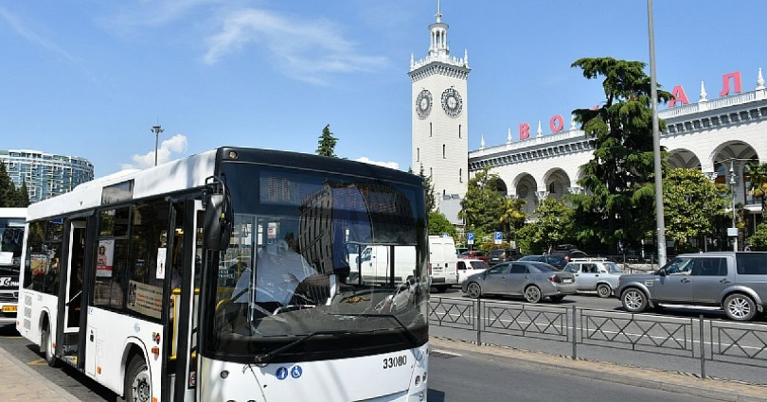
Согласно пункту 16 части 1 статьи 3 Федерального закона от 13.07.2015 №220-ФЗ «Об организации регулярных перевозок пассажиров и багажа автомобильным транспортом и городским наземным электрическим транспортом в Российской Федерации и о внесении изменений в отдельные законодательные акты Российской Федерации» регулярные перевозки подразделяются на регулярные перевозки по регулируемым тарифам или регулярные перевозки по нерегулируемым тарифам.
Пунктом 17 части 1 статьи 3 Федерального закона № 220-ФЗ установлено, что регулярные перевозки по регулируемым тарифам - это регулярные перевозки, осуществляемые с применением тарифов, установленных органом государственной власти субъекта Российской Федерации, если иное не установлено законом данного субъекта Российской Федерации.
Постановлением администрации муниципального образования городской округ город-курорт Сочи Краснодарского края от 25.07.2023 № 2147 установлены предельные максимальные тарифы на регулярные перевозки пассажиров и багажа автомобильным транспортом по муниципальным маршрутам регулярных перевозок в городе Сочи в следующих размерах:

Предельные максимальные тарифы на регулярные перевозки пассажиров и багажа автомобильным транспортом в городском сообщении по муниципальным и смежным межрегиональным маршрутам регулярных перевозок по регулируемым тарифам в муниципальном образовании городской округ город-курорт Сочи Краснодарского края и в границах федеральной территории «Сириус» и Краснодарского края

Номер строки | Наименование услуги | Единица измерения | Предельный максимальный тариф при оплате в салоне транспортного средства
1. | Перевозка пассажиров автомобильным транспортом в городском сообщении по муниципальным и смежным межрегиональным маршрутам регулярных перевозок по регулируемым тарифам в муниципальном образовании городской округ город-курорт Сочи Краснодарского края и в границах федеральной территории «Сириус» и Краснодарского края | рублей за поездку | 36,00
2. | Перевозка багажа автомобильным транспортом в городском сообщении по муниципальным и смежным межрегиональным маршрутам регулярных перевозок по регулируемым тарифам в муниципальном образовании городской округ город-курорт Сочи Краснодарского края и в границах федеральной территории «Сириус» и Краснодарского края | рублей за одно место | 36,00

Предельные максимальные тарифы на регулярные перевозки пассажиров и багажа автомобильным транспортом в пригородном сообщении по муниципальным и смежным межрегиональным маршрутам регулярных перевозок по регулируемым тарифам в муниципальном образовании городской округ город-курорт Сочи Краснодарского края и в границах федеральной территории «Сириус» и Краснодарского края

Номер строки | Наименование услуги | Единица измерения | Предельный максимальный тариф при оплате в салоне транспортного средства
1. | Перевозка пассажиров автомобильным транспортом в пригородном сообщении по муниципальным и смежным межрегиональным маршрутам регулярных перевозок по регулируемым тарифам в муниципальном образовании городской округ город-курорт Сочи Краснодарского края и в границах федеральной территории "Сириус" и Краснодарского края | рублей за один пассажиро-километр | 3,58
2. | Перевозка багажа автомобильным транспортом в пригородном сообщении по муниципальным и смежным межрегиональным маршрутам регулярных перевозок по регулируемым тарифам в муниципальном образовании городской округ город-курорт Сочи Краснодарского края и в границах федеральной территории "Сириус" и Краснодарского края | рублей за одно место | 20% от стоимости билета, но не менее размера тарифа на перевозку пассажиров транспортом общего пользования в городском сообщении по муниципальным маршрутам регулярных перевозок по регулируемым тарифам

При безналичной оплате (банковская карта, транспортная карта) проезда пассажиров и багажа автомобильным транспортом в городском и пригородном сообщении по муниципальным и смежным межрегиональным маршрутам регулярных перевозок по регулируемым тарифам в муниципальном образовании городской округ город-курорт Сочи Краснодарского края и в границах федеральной территории «Сириус» и Краснодарского края применяется скидка не менее 10% от стоимости билета.
Стоимость проезда по одному тарифному участку пригородного и/или городского сообщения определяется перевозчиками самостоятельно умножением протяженности тарифного участка на действующий тариф за километр пути в рамках предельного тарифа, утвержденного постановлением №2147, с учетом зоны городского сообщения. За проезд неполного тарифного участка взимается плата как за проезд полного тарифного участка.
Стоимость проезда пассажиров автомобильным транспортом пригородного сообщения без деления маршрута на тарифные участки по муниципальным маршрутам регулярных перевозок по регулируемым тарифам определяется перевозчиками самостоятельно умножением действующего тарифа за один пассажирокилометр в рамках предельного максимального тарифа, утвержденного постановлением № 2147, на протяженность маршрута.

ИНФОРМАЦИЯ ОБ УРОВНЯХ ЦЕН И ТАРИФОВ НА ТОВАРЫ И УСЛУГИ ПО МУНИЦИПАЛЬНОМУ ОБРАЗОВАНИЮ

В целях реализации положений распоряжения главы администрации (губернатора) Краснодарского края от 16.03.2022 № 39-р «О стабилизации цен на отдельные виды социально значимых продуктов питания, товаров для детей и продукции детского питания в Краснодарском крае» администрацией муниципального образования городской округ город-курорт Сочи Краснодарского края в постоянном режиме осуществляется мониторинг цен на социально значимые продукты питания, товары для детей и продукцию детского питания, сложившихся на территории муниципального образования городской округ город-курорт Сочи Краснодарского края.
В соответствии с вышеуказанным нормативным правовым актом хозяйствующим субъектам, осуществляющим розничную торговлю социально значимыми продуктами питания, товарами для детей и продукцией детского питания, рекомендовано осуществлять реализацию социально значимых товаров с торговой наценкой не выше 10 процентов, а именно:
- куры замороженные (кроме куриных окорочков) (не менее одного наименования);
- масло сливочное фасованное 72,5% жирности (не менее одного наименования);
- масло подсолнечное рафинированное дезодорированное фасованное (не менее одного наименования);
- молоко питьевое 2,5% жирности в полиэтиленовом пакете;
- кефир 2,5% жирности в полиэтиленовом пакете;
- сметана весовая и фасованная в полиэтиленовом пакете 20% жирности;
- творог обезжиренный весовой и фасованный;
- яйца куриные 1-й и 2-й категории (не менее одного наименования);
- сахар-песок (не менее одного наименования);
- соль поваренная пищевая (не менее одного наименования);
- чай черный байховый (не менее одного наименования);
- мука пшеничная высший сорт (не менее одного наименования);
- хлеб формовой из муки 1 сорта;
- рис шлифованный (не менее одного наименования);
- крупа гречневая-ядрица (не менее одного наименования);
- вермишель (не менее одного наименования);
- смеси сухие молочные для детского питания (не менее одного наименования);
- консервы мясные для детского питания (не менее одного наименования);
- консервы овощные для детского питания (не менее одного наименования);
- пеленки для новорожденных (не менее одного наименования);
- средство для стирки детского белья (не менее одного наименования);
- мыло детское (не менее одного наименования);
- подгузники детские бумажные (памперсы) (не менее одного наименования).

СОЦИАЛЬНО ЗНАЧИМЫЕ ПРОДУКТЫ ПИТАНИЯ
По результатам мониторингов розничных цен на социально значимые продукты питания динамика изменения средних розничных цен на конец 2023 года по отношению к 01.01.2023 сложилась следующим образом.
Снижение средних розничных цен зафиксировано на:
муку пшеничную первого сорта – снижение цены на 5,13 руб. за 1 кг (с 55,12 руб. до 49,99 руб.) или на 9,31 %;
муку пшеничную высшего сорта – снижение цены на 5,15 руб. за 1 кг (с 63,39 руб. до 58,24 руб.) или на 8,12 %;
хлеб и хлебобулочные изделия из пшеничной муки за 1 кг – снижение цены на 13,42 руб. за 1 кг (с 111,09 руб. до 97,67 руб.) или на 12,08 %;
творог обезжиренный весовой – снижение цены на 21,52 руб. за 1 кг (с 266,52 руб. до 245 руб.) или на 8,07 %;
масло растительное, подсолнечное, нерафинированное за полиэтиленовую бутылку емкостью 1 л – уменьшение цены на 13,88 руб. (с 155,11 руб. до 141,23 руб.) или на 8,95 %;
говядину (кроме бескостного мяса) – снижение цены на 29,25 руб. за 1 кг (с 564,50 руб. до 535 руб.) или на 5,23%;
свинину (кроме бескостного мяса) – снижение цены на 19,51 руб. за 1 кг (с 332 руб. до 312,49 руб.) или на 5,88%;
кур (кроме куриных окорочков) – снижение цены на 4,57 руб. за 1 кг (с 213,09 руб. до 208,52 руб.) или на 2,14 %;
сахар-песок за 1 кг – снижение цены на 14,90 руб. за 1 кг (с 71,89 руб. до 56,99 руб.) или на 20,73 %;
рис шлифованный – снижение цены на 16,43 руб. за 1 кг (с 104,22 руб.
до 87,79 руб.) или на 15,76 %;
крупа гречневая ядрица – снижение цены на 34,41 руб. за 1 кг (с 104,90 руб. до 70,49 руб.) или на 32,80 %;
лук репчатый за 1 кг – снижение цены на 4,15 руб. (с 33,07 руб.
до 28,92 руб.) или на 12,55 %.
картофель за 1 кг – снижение цены на 16,25 руб. (с 39,90 руб.
до 23,65 руб.) или на 40,73 %.
морковь свежая за 1 кг – снижение цены на 5,71 руб. (с 32,80 руб.
до 27,09 руб.) или на 17,41 %;
яблоки, за 1 кг – снижение цены на 19,19 руб. (с 89,96 руб. до
70,17 руб.) или на 21,33 %.
Увеличение средних розничных цен зафиксировано на следующие продукты питания:
яйцо куриное столовое 1 категории (за 1 десяток) – рост цены на 47,50 руб. (с 79,90 руб. до 127,49 руб.) или на 59,56 %;
яйцо куриное столовое 2 категории (за 1 десяток) – рост цены на 61,91 руб. (с 63,08 руб. до 124,99 руб.) или на 98,15 %;
рыбу мороженую неразделанную (лимонема, треска, хек, сайда, путассу, минтай) за 1 кг – увеличение цены на 33,95 руб. (с 208,04 руб. до 241,99 руб.) или на 16,32 %;
хлеб пшеничный формовой из муки 1-го сорта – увеличение цены
на 8,23 руб. за 1 кг (с 78,00 руб. до 86,23 руб.) или на 10,55 %;
кефир 2,5 % жирности – увеличение цены на 3,63 руб. за полиэтиленовый пакет весом 1 кг (с 63,02 руб. до 66,65 руб.) или на 5,76 %;
молоко питьевое 2,5 % жирности в полиэтиленовом пакете – увеличение цены на 7,74 руб. за полиэтиленовый пакет весом 1 кг (с 56,32 руб. до 64,06 руб.) или на 13,74 %;
сметану 20 % жирности, за полиэтиленовый пакет весом 500 г – увеличение цены на 12,33 руб. (с 128,90 руб. до 141,23 руб.) или на 9,57 %;
творог обезжиренный, за пачку весом 200г – увеличение цены на
10,41 руб. (с 62,08 руб. до 72,49 руб.) или на 16,77 %;
масло сливочное 72,5 % жирности, фасованное в пачках – увеличение цены на 8,59 руб. (с 128,90 руб. до 137,49 руб.) или на 6,66 %;
соль поваренная пищевая – увеличение цены на 3,50 руб. за 1 кг
(с 16,00 руб. до 19,50 руб.), что составило 21,88 %;
вермишель, за 1 кг – увеличение цены на 11,73 руб. (с 55,00 руб. до
66,73 руб.) или на 21,33 %.

ТОВАРЫ ДЛЯ ДЕТЕЙ И ПРОДУКЦИЯ ДЕТСКОГО ПИТАНИЯ
На детские товары, относящиеся к социально значимым продуктам питания, на конец 2023 года по отношению к 01.01.2023 зафиксированы следующие средние розничные цены:
- смеси сухие молочные для детского питания за 1 шт. – увеличение цены на 49 руб. (с 490 руб. до 539 руб.) или на 10 %;
- консервы мясные для детского питания за 1 шт. – увеличение цены на 7,4 руб. (с 62,60 руб. до 70 руб.) или на 11,8 %;
- консервы овощные для детского питания за 1шт. – снижение цены на 1,31 руб. (с 49,00 руб. до 47,69 руб.) или на 2,67 %;
- подгузники детские бумажные (памперсы) за 1 шт. – уменьшение цены на 2,20 руб. (с 23,05 руб. до 20,85 руб.) или на 9,54 %.

АНАЛИЗ ЦЕН НА ГОРЮЧЕ-СМАЗОЧНЫЕ МАТЕРИАЛЫ
В мониторинге цен на горюче-смазочные материалы, реализуемые на территории муниципального образования город-курорт Сочи, участвуют такие организации как: ПАО «НК «Роснефть», ООО «Лукойл-Югнефтепродукт», АО «Газпромнефть-Региональные продажи», ООО «НТК», АЗС «НТ».
Динамика средних розничных цен на автомобильное топливо на конец 2023 года к 01.01.2023 характеризуется следующими данными:
- бензин АИ-92 – цена за 2023 год выросла на 2,35 руб. (с 48,74 руб. до 51,09 руб.) или на 4,82 %;
- цена бензина АИ-95 также росла – на 3,00 руб. (с 53,64 руб. до 56,64 руб.) что составило 5,59 %;
- дизельное топливо летнее с содержанием серы не более 0,05 % – рост цены на 3,95 руб. (с 55,87 руб. до 59,82 руб.) за литр или на 7,07 %;
- сжиженный газ – розничные цены выросли на 4,90 руб. (с 24,45 руб. до 29,35 руб.), что составило 20,04 %.

